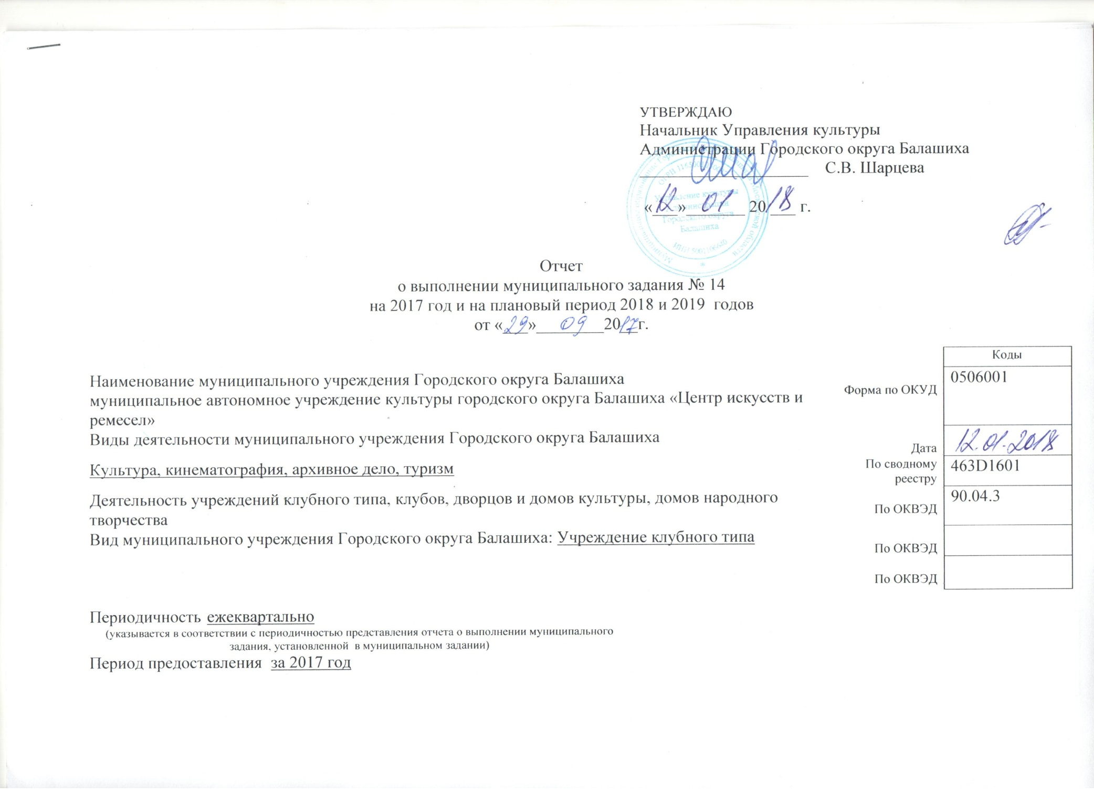
Часть 1. Сведения об оказываемых муниципальных услугах

Раздел 1

- Наименование муниципальной услуги «Организация деятельности клубных формирований и формирований самодеятельного народного творчества» | Уникальный номер по базовому (отраслевому перечню) | 07057000000000000007100
2. Категория потребителей муниципальной услуги
В интересах общества, физические лица, юридические лица

3. Сведения о фактическом достижении показателей, характеризующих объем и (или) качество муниципальной услуги:

3.1. Сведения о фактическом достижении показателей, характеризующих качество муниципальной услуги:
Уникальный номер реестровой записи | Показатель, характеризующий содержание муниципальной услуги |  |  | Показатель, характеризующий условия (формы) оказания муниципальной услуги |  | Показатель качества муниципальной услуги
 | ___________  (наименование  показателя) | ___________  (наименование  показателя) | __________  (наименование  показателя) | Платность и бесплатность оказания муниципальной услуги | __________  (наименование  показателя) | наименование показателя | единица измерения по ОКЕИ |  | Утверждено в муниципаль-ном задании на год | Исполне-но на отчетную дату | Ожидае-мое исполне-ние за год | Отклоне-ние | Причина отклонения
 |  |  |  |  |  |  | наименование | код
1 | 2 | 3 | 4 | 5 | 6 | 7 | 8 | 9 | 10 | 11 | 12 | 13=10-11 | 14
467040000131D13320807057000000000000007100102 |  |  |  | бесплатно |  | Увеличение количества клубных формирований | процент | 7744 | 100 | 112,5 | 112,5 | +12,5 | Выполнено
 |  |  |  | бесплатно |  | Увеличение численности участников клубных формирований | процент | 7744 | 100 | 120,8 | 120,8 | +20,8 | Выполнено

3.2. Сведения о фактическом достижении показателей, характеризующих объем муниципальной услуги:

Уникаль-ный номер реестро-вой записи | Показатель, характеризующий содержание муниципальной услуги |  |  | Показатель, характеризующий условия (формы) оказания муниципальной услуги |  | Показатель объема муниципальной услуги |  |  |  |  |  |  |  | Норма-тивные затраты на единицу муници-пальной услуги | Сред- ний размер платы (цена, тариф)
 | ____________  (наименование  показателя) | ___________  (наименование  показателя) | __________  (наименование  показателя) | Платность и бесплатность оказания муниципальной услуги | __________  (наименование  показателя) | наименование показателя | Единица измерения по ОКЕИ |  | Утверждено в муниципальном задании на год | Исполнено на отчетную дату | Ожидае-мое исполне-ние за год | Отклонение | Причина отклонения
 |  |  |  |  |  |  | наименование | код
1 | 2 | 3 | 4 | 5 | 6 | 7 | 8 | 9 | 10 | 11 | 12 | 13=  10-11 | 14 | 15 | 16
467040000131D13320807057000000000000007100102 |  |  |  | бесплатно |  | Количество клубных формирований | единица | 6642 | 8 | 9 | 9 | +1 | Выполнено | - | -
 |  |  |  | бесплатно |  | Число участников | человек | 7792 | 144 | 174 | 174 | +30 | Выполнено | 3 299,23 | -

3.3. Сведения об использовании средств, предусмотренных на финансовое обеспечение оказания муниципальной услуги:

Уникаль-ный номер реестровой записи | Использование средств, предусмотренных на финансовое обеспечение оказания муниципальной услуги (за счет средств бюджета Городского округа Балашиха), тыс. руб. |  |  |  | Использование средств, предусмотренных на финансовое обеспечение оказания муниципальной услуги (за счет платной деятельности), тыс. руб.
 | Утверждено в муниципальном задании на год | Исполнено на отчетную дату | Отклонение | Ожидаемое исполнение за год | Утверждено в муниципальном задании на год | Исполнено на отчетную дату | Отклонение | Ожидаемое исполнение за год
1 | 2 | 3 | 4=2-3 | 5 | 6 | 7 | 8=6-7 | 9
467040000131D13320807057000000000000007100102 | 3 377,43 | 3 377,43 | - | 3 377,43 | - | - | - | --

Раздел 2

1.Наименование муниципальной услуги  «Организация и проведение культурно-массовых мероприятий» | Уникальный номер по базовому (отраслевому перечню) | 07059000200000000003103
2. Категория потребителей муниципальной услуги
В интересах общества, физические лица, юридические лица

3. Сведения о фактическом достижении показателей, характеризующих объем и (или) качество муниципальной услуги:

3.1. Сведения о фактическом достижении показателей, характеризующих качество муниципальной услуги:
Уникальный номер реестровой записи | Показатель, характеризующий содержание муниципальной услуги |  |  | Показатель, характеризующий условия (формы) оказания муниципальной услуги |  | Показатель качества муниципальной услуги
 | ___________  (наименование  показателя) | ___________  (наименование  показателя) | __________  (наименование  показателя) | Платность и бесплатность оказания муниципальной услуги | __________  (наименование  показателя) | наименование показателя | единица измерения по ОКЕИ |  | Утверждено в муниципаль-ном задании на год | Исполне-но на отчетную дату | Ожидае-мое исполне-ние за год | Отклоне-ние | Причина отклонения
 |  |  |  |  |  |  | наименование | код
1 | 2 | 3 | 4 | 5 | 6 | 7 | 8 | 9 | 10 | 11 | 12 | 13=10-11 | 14
467040000131D13320807059000200000000003103101 | Творческих (фестиваль, выставка, конкурс, смотр) |  |  | бесплатно |  | Увеличение количества культурно-массовых мероприятий | процент | 7744 | 100 | 143,7 | 143,7 | +43,7 | Выполнено
 |  |  |  |  |  | Увеличение количества участников культурно-массовых мероприятий | процент | 7744 | 100 | 110,8 | 110,8 | +10,8 | Выполнено

3.2. Сведения о фактическом достижении показателей, характеризующих объем муниципальной услуги:

Уникаль-ный номер реестро-вой записи | Показатель, характеризующий содержание муниципальной услуги |  |  | Показатель, характеризующий условия (формы) оказания муниципальной услуги |  | Показатель объема муниципальной услуги |  |  |  |  |  |  |  | Норма-тивные затраты на единицу муници-пальной услуги | Сред- ний размер платы (цена, тариф)
 | ____________  (наименование  показателя) | ___________  (наименование  показателя) | __________  (наименование  показателя) | Платность и бесплатность оказания муниципальной услуги | __________  (наименование  показателя) | наименование показателя | Единица измерения по ОКЕИ |  | Утверждено в муниципальном задании на год | Исполнено на отчетную дату | Ожидае-мое исполне-ние за год | Отклонение | Причина отклонения
 |  |  |  |  |  |  | наименование | код
1 | 2 | 3 | 4 | 5 | 6 | 7 | 8 | 9 | 10 | 11 | 12 | 13=  10-11 | 14 | 15 | 16
467040000131D13320807059000200000000003103101 | Творческих (фестиваль, выставка, конкурс, смотр) |  |  | бесплатно |  | Количество участников мероприятий | человек | 6792 | 37878 | 42004 | 42004 | +4126 | Выполнено | 3 918,77 | -
 |  |  |  |  |  | Количество проведенных мероприятий | единица | 5642 | 32 | 46 | 46 | +14 | Выполнено | - | -
 |  |  |  |  |  | Количество проведенных мероприятий | человеко-день | 5540 | 118 | 131 | 131 | +13 | Выполнено | - | -
 |  |  |  |  |  | Количество проведенных мероприятий | час | 7356 | 2560 | 3680 | 3680 | + 1120 | Выполнено | - | -

3.3. Сведения об использовании средств, предусмотренных на финансовое обеспечение оказания муниципальной услуги:

Уникаль-ный номер реестровой записи | Использование средств, предусмотренных на финансовое обеспечение оказания муниципальной услуги (за счет средств бюджета Городского округа Балашиха), тыс. руб. |  |  |  | Использование средств, предусмотренных на финансовое обеспечение оказания муниципальной услуги (за счет платной деятельности), тыс. руб.
 | Утверждено в муниципальном задании на год | Исполнено на отчетную дату | Отклонение | Ожидаемое исполнение за год | Утверждено в муниципальном задании на год | Исполнено на отчетную дату | Отклонение | Ожидаемое исполнение за год
1 | 2 | 3 | 4=2-3 | 5 | 6 | 7 | 8=6-7 | 9
467040000131D13320807059000200000000003103101 | 4 011,65 | 4 011,65 | _ | 4 011,65 | - | - | - | -

Часть 2. Сведения о выполняемых работах
Муниципальное задание на выполнение работы не формируется

Часть 3. Иные показатели, связанные с выполнением муниципального задания:

Показатель |  |  | Значение показателя
наименование показателя | единица измерения по ОКЕИ |  | Утверждено в муниципальном задании на год | Исполнено на отчетную дату | Отклонение | Ожидаемое исполнение за год | Причина отклонения
 | наименование | код
1 | 2 | 3 | 4 | 5 | 6=4-5 | 7
Количество жалоб, полученных в отчетном периоде | единиц | 642 | 0 | 0 | - | 0 | Выполнено
Заполняемость штатного расписания | процент | 744 | 100 | 100 | - | 100 | Выполнено
Доля культурно-массовых мероприятий на безвозмездной основе к количеству культурно-массовых мероприятий на платной основе | процент | 744 | 100 | 100 | - | 100 | Выполнено
Количество положительных публикаций в СМИ | единиц | 642 | 2 | 2 | - | 2 | Выполнено
Финансовое обеспечение муниципального задания | тысяч рублей | 384 | 7389,08 | 7389,08 | - | 7 389,08 | Выполнено

Директор МАУК «Центр искусств и ремесел» ___________________ О.В.Мамич

от «___» ________ 20__ г.

